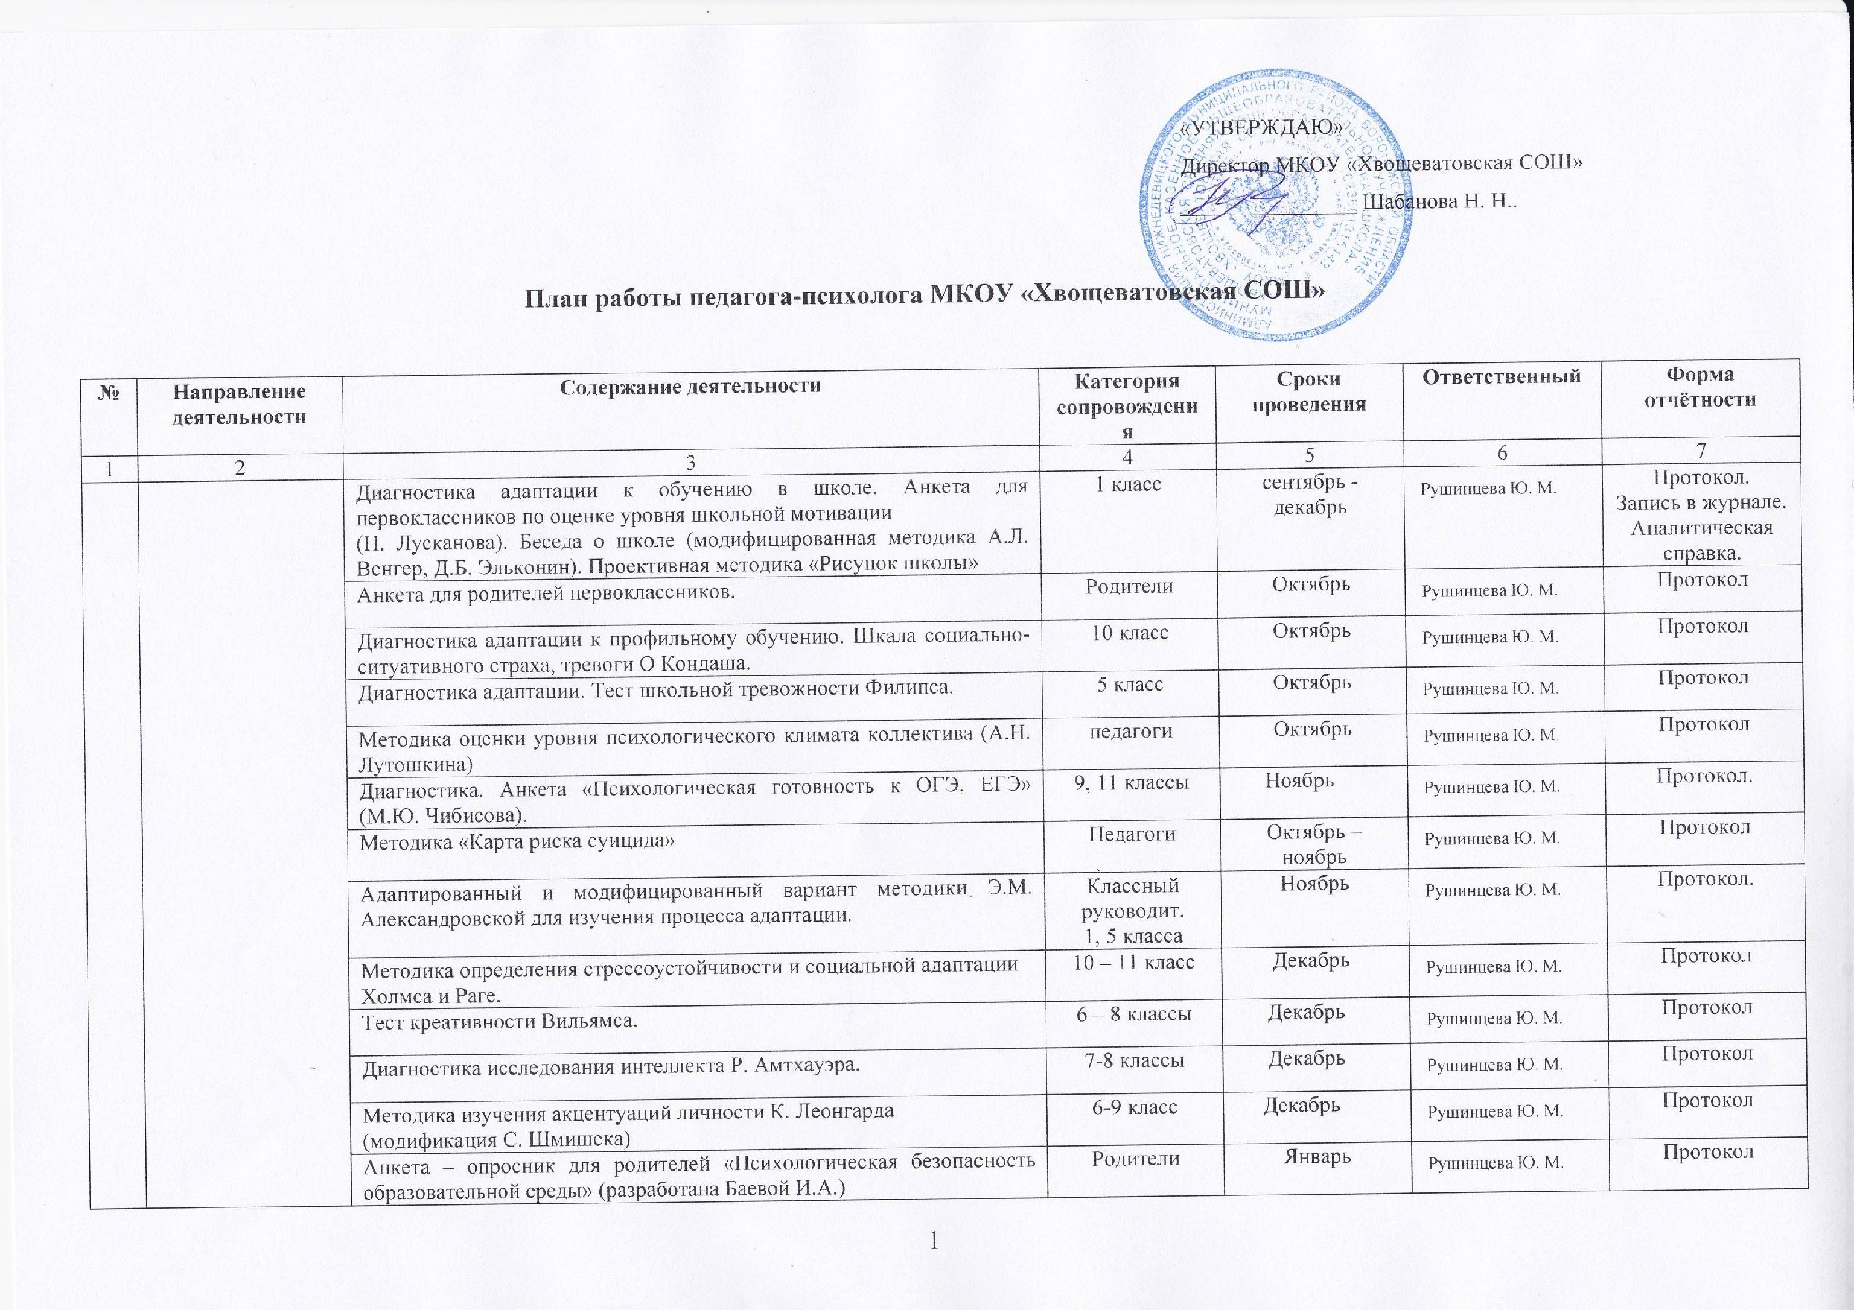

 |  | Диагностика. Изучение удовлетворённости родителей работой образовательного учреждения. (Методика Е.Н. Степанова) | Родители | Январь | _{Рушинцева Ю. М.} | Протокол
 |  | Выявление суицидного риска у детей (А.А. Кучер, В.П. Костюкевич) | 6-8 класс | Декабрь | _{Рушинцева Ю. М.} | Протокол
 |  | Диагностика мыслительных процессов и развития вербального интеллекта. Методика «Эрудит». | 9 класс | Январь | _{Рушинцева Ю. М.} | Протокол
 |  | Опросник профессиональных склонностей (методика Л. Йовайши в модификации Г. Резапкиной). | 9 класс | Январь | _{Рушинцева Ю. М.} | Протокол
 |  | Методика дифференциальной диагностики депрессивных состояний В. Зунга (адаптация Т. И. Балашовой) (Шкала сниженного настроения - субдепресии (ШСНС) | 8-11 класс | Январь | _{Рушинцева Ю. М.} | Протокол
 |  | Анкетирование к родительскому собранию  "Стили и методы воспитания ребёнка в семье" | Родители | Февраль | _{Рушинцева Ю. М.} | Протокол
 |  | Диагностика самооценки стрессоустойчивости личности (Н.В. Киршева, Н.В. Рябчикова) | 9, 11 классы | Март | _{Рушинцева Ю. М.} | Протокол
 |  | Диагностика сформированности личностных УУД. Методика диагностики мотивации учения и эмоционального отношения к учению (модификация А. Д. Андреева). | 5 - 6 класс | Март | _{Рушинцева Ю. М.} | Протокол
 |  | Диагностика сформированности регулятивных УУД. Корректурная проба. Диагностика особенностей развития поискового планирования. Проба на внимание. | 5 - 6 класс | Март | _{Рушинцева Ю. М.} | Протокол
 |  | Диагностика сформированности коммуникативных УУД. Методика «КОС 1», «КОС 2». | 5 - 6 класс | Март | _{Рушинцева Ю. М.} | Протокол
 |  | Диагностика состояния агрессии.  Теста Баса–Дарки | 6-8 класс | Март | _{Рушинцева Ю. М.} | Протокол
 |  | Диагностика сформированности познавательных УУД. Методика «Исследование словесно-логического мышления младших школьников» (Э.Ф. Замбацявичене). Субтесты: осведомлённость, классификация. | 1 класс | Апрель | _{Рушинцева Ю. М.} | Протокол.  Запись в журнале
 |  | Диагностика сформированности регулятивных УУД. Методика «Тест простых поручений», «Рисование по точкам». | 1 класс | Апрель | _{Рушинцева Ю. М.} | Протокол.  Запись в журнале
 |  | Диагностика сформированности коммуникативных УУД. Методика «Рукавички» (Г.А. Цукерман), «Социометрическое измерение личности». | 1 класс | Апрель | _{Рушинцева Ю. М.} | Протокол.  Запись в журнале
 |  | Диагностика сформированности личностных УУД. Методика «Лесенка», «Анкета школьной мотивации Н.Г. Лускановой», «Что такое хорошо и что такое плохо». | 1 класс | Апрель | _{Рушинцева Ю. М.} | Протокол.  Запись в журнале
 |  | Диагностика сформированности познавательных УУД. Методика «Исследование словесно-логического мышления младших школьников» (Э.Ф. Замбацявичене). Субтесты: осведомлённость, классификация, умозаключение по аналогии, обобщение. | 2 класс | Апрель | _{Рушинцева Ю. М.} | Протокол.  Запись в журнале
 |  | Диагностика сформированности регулятивных УУД. Методика «Корректурная проба» (буквенный вариант) | 2 класс | Апрель | _{Рушинцева Ю. М.} | Протокол.  Запись в журнале
 |  | Диагностика сформированности коммуникативных УУД. Методика «Рукавички» (Г.А. Цукерман), «Социометрическое измерение личности». | 2 класс | Апрель | _{Рушинцева Ю. М.} | Протокол.  Запись в журнале
 |  | Диагностика сформированности личностных УУД. Исследование самооценки по методике Дембо-Рубинштейн. Анкета школьной мотивации Н.Г. Лускановой. Анкета «Оцени поступок»  (дифференциация конвенциональных и моральных норм, по Э.Туриэлю в модификации Е.А.Кургановой и О.А.Карабановой) | 2 класс | Апрель | _{Рушинцева Ю. М.} | Протокол.  Запись в журнале
 |  | Диагностика сформированности регулятивных УУД. Тест Тулуз – Пьерона. | 3 класс | Апрель | _{Рушинцева Ю. М.} | Протокол.  Запись в журнале
 |  | Диагностика сформированности личностных УУД. Исследование самооценки по методике Дембо-Рубинштейн. Методика диагностики мотивации учения и эмоционального отношения к учению (модификация А. Д. Андреева). Методика «Незаконченные предложения» | 3 класс | Апрель | _{Рушинцева Ю. М.} | Протокол.  Запись в журнале
 |  | Диагностика сформированности регулятивных УУД. Тест Тулуз – Пьерона. | 4 класс | Апрель | _{Рушинцева Ю. М.} | Протокол.  Запись в журнале
 |  | Диагностика сформированности коммуникативных УУД. Тест школьной тревожности Филипса. Социометрическое измерение личности. (Дж. Морено) | 4 класс | Апрель | _{Рушинцева Ю. М.} | Протокол.  Запись в журнале
 |  | Диагностика сформированности личностных УУД. Исследование самооценки по методике Дембо-Рубинштейн. Методика диагностики мотивации учения и эмоционального отношения к учению (модификация А. Д. Андреева). Методика «Незаконченные предложения» | 4 класс | Апрель | _{Рушинцева Ю. М.} | Протокол.  Запись в журнале
 |  | Диагностика психологической готовности ребёнка к обучению в первом классе. | дошкольник | Март - июнь | _{Рушинцева Ю. М.} | Протокол.
2. | Коррекционно – развивающая работа | Цикл коррекционно – развивающих занятий Я- пятиклассник» (формирование коммуникативных УУД) | 5 – класс | Сентябрь-октябрь | _{Рушинцева Ю. М.} | Запись в журнале
2. | Коррекционно – развивающая работа | Коррекционно – развивающая программа адаптации к обучению в школе «Тропинка к своему Я» (О.В. Хухлаева) | 1 класс | Октябрь - ноябрь | _{Рушинцева Ю. М.} | Запись в журнале
2. | Коррекционно – развивающая работа | Программа занятий для старшеклассников «Готовимся к ЕГЭ». | 11 класс | Декабрь | _{Рушинцева Ю. М.} | Запись в журнале
2. | Коррекционно – развивающая работа | Коррекционное занятие «Экзамен без стресса». | 7, 8, 9, 11 кл | Январь | _{Рушинцева Ю. М.} | Запись в журнале
2. | Коррекционно – развивающая работа | Тренинговые занятия «Готовимся к ОГЭ». | 9 класс | Февраль | _{Рушинцева Ю. М.} | Запись в журнале
2. | Коррекционно – развивающая работа | Классный час с психологом «Я контрольных не боюсь!» | 4 класс | Март | _{Рушинцева Ю. М.} | Запись в журнале
2. | Коррекционно – развивающая работа | Цикл занятий с психологом в рамках классного часа «Я - подросток» | 7 – 9 класс | В течение года | _{Рушинцева Ю. М.} | Запись в журнале
3. | Психологическое консультирование | Консультации классных руководителей по выявлению познавательной и творческой одарённости учащихся. | Классные руководит. | В течение года | _{Рушинцева Ю. М.} | Запись в журнале
3. | Психологическое консультирование | Индивидуальное консультирование старшеклассников по вопросам профессионального и личностного самоопределения. | 9-11 класс | По запросу | _{Рушинцева Ю. М.} | Запись в журнале
3. | Психологическое консультирование | Консультирование родителей старшеклассников по вопросам помощи в профессиональном и личностном самоопределении. | Родители | По запросу | _{Рушинцева Ю. М.} | Запись в журнале
3. | Психологическое консультирование | Консультирование родителей по организации помощи в подготовке к ОГЭ, ЕГЭ. | Родители | По запросу | _{Рушинцева Ю. М.} | Рекомендации
3. | Психологическое консультирование | Консультирование педагогов по подготовке к ОГЭ, ЕГЭ обучающихся с учетом индивидуальных особенностей. | Педагоги | По запросу | _{Рушинцева Ю. М.} | Рекомендации
3. | Психологическое консультирование | Практикум по психологической технологии «ЕГЭ: стиль поведения организатора». | Педагоги-организаторы ЕГЭ | Апрель | _{Рушинцева Ю. М.} | Запись в журнале
3. | Психологическое консультирование | Консультирование родителей по вопросам семейного воспитания, взаимоотношений родителей и детей. | Родители | В течение года | _{Рушинцева Ю. М.} | Запись в журнале
3. | Психологическое консультирование | Консультирование классных руководителей по вопросам внутригрупповых отношений. | Классные руководители | В течение года | _{Рушинцева Ю. М.} | Запись в журнале
3. | Психологическое консультирование | Консультации для родителей. Рекомендации по организации режима учебных и внеучебных нагрузок для одарённых обучающихся. | Родители | В течение года | _{Рушинцева Ю. М.} | Запись в журнале
3. | Психологическое консультирование | Консультирование педагогов по опросам обучения, поведения и межличностного взаимодействия обучающихся. | Педагоги | В течение года | _{Рушинцева Ю. М.} | Запись в журнале
4. | Психологическое просвещение и профилактика | Круглый стол с педагогами «Профилактика речевой агрессии в деловом общении» (деловая игра). | Педагоги | Сентябрь | _{Рушинцева Ю. М.} | Запись в журнале
4. | Психологическое просвещение и профилактика | Классный час с психологом «Школьные правила». | 1 класс | Сентябрь | _{Рушинцева Ю. М.} | Запись в журнале
4. | Психологическое просвещение и профилактика | Выступление на МО классных руководителей. «Взаимодействие классного руководителя и педагога – психолога в реализации воспитательной программы класса». | Классные руководит | Сентябрь | _{Рушинцева Ю. М.} | Запись в журнале.
4. | Психологическое просвещение и профилактика | Родительское собрание «Особенности адаптации ребенка к обучению в школе». | Родители  1 класс | Октябрь | _{Рушинцева Ю. М.} | Запись в журнале.
4. | Психологическое просвещение и профилактика | Родительское собрание «Особенности адаптации, обучающихся к обучению в средней школе». | Родители  5 класс | Октябрь | _{Рушинцева Ю. М.} | Запись в журнале.
4. | Психологическое просвещение и профилактика | Выступление на родительском собрании «Роль родителей в подготовке к ОГЭ, ЕГЭ. Помощь семьи выпускнику». | Родители | Октябрь | _{Рушинцева Ю. М.} | Запись в журнале.
4. | Психологическое просвещение и профилактика | Выступление на МО учителей начальных классов. Организация совместной коррекционно – развивающей работы с обучающимися, испытывающими сложности в обучении. | Педагоги | Ноябрь | _{Рушинцева Ю. М.} | Запись в журнале.
4. | Психологическое просвещение и профилактика | Классный час с психологом «Экзамен без стресса». | 7,8,9,11 класс | Декабрь-Январь | _{Рушинцева Ю. М.} | Запись в журнале
4. | Психологическое просвещение и профилактика | Родительское собрание «Как помочь выпускнику основной школы выбрать профиль обучения. | Родители  9 класс | Февраль | _{Рушинцева Ю. М.} | Запись в журнале
4. | Психологическое просвещение и профилактика | Родительское собрание «Добро пожаловать в 5 класс» (особенности перехода детей из младшего в среднее звено лицея) | Родители  4 класса | Май | _{Рушинцева Ю. М.} | Запись в журнале
4. | Психологическое просвещение и профилактика | Цикл профилактических занятий в рамках классного часа «Обучение жизненно важным навыкам» | 5 – 11 класс | В течение года | _{Рушинцева Ю. М.} | Запись в журнале
4. | Психологическое просвещение и профилактика | Выступление на родительском собрании «Детская одарённость: пути развития способностей младших школьников»; «Формирование учебной мотивации»; «Развитие интеллектуальных способностей и творческого мышления младших школьников»; «Легко ли быть одарённым ребёнком» | Родители | По запросу классных руководит. | _{Рушинцева Ю. М.} | Запись в журнале.  Текст выступления.  Рекомендации.
4. | Психологическое просвещение и профилактика | Выступления на родительских всеобучах (согласно плану работы с родителями) | Родители | В течение года | _{Рушинцева Ю. М.} | Протокол. Запись в журнал
5 | Организационно – методическая работа | Анализ научной и практической литературы для подбора инструментария, разработки развивающих и коррекционных программ, родительских собраний, бесед. |  | В течение года | _{Рушинцева Ю. М.}
5 | Организационно – методическая работа | Участие в методических объединениях педагогов – психологов |  | В течение года | _{Рушинцева Ю. М.} | Запись в журнале
5 | Организационно – методическая работа | Составление памятки для педагогов «Методические рекомендации для учителей по стратегиям работы с детьми группы риска». | Педагоги | Октябрь | _{Рушинцева Ю. М.} | Памятка для учителя
5 | Организационно – методическая работа | Оформление информационных стендов и выпуск буклетов «Памятка родителям подростка» | Сентябрь | В течение года | _{Рушинцева Ю. М.} | Буклет
5 | Организационно – методическая работа | Оформление буклета «Рекомендации для родителей подростка» | Сентябрь | В течение года | _{Рушинцева Ю. М.} | Буклет
5 | Организационно – методическая работа | Разработка буклета «ЕГЭ: психологические рекомендации». | 11 класс | Октябрь | _{Рушинцева Ю. М.} | Буклет - памятка
5 | Организационно – методическая работа | Разработка буклета «Память. Приемы запоминания». | 9,11 класс | Октябрь | _{Рушинцева Ю. М.} | Буклет
6 | Экспертная работа | Посещение уроков, классных часов, внеклассных мероприятий. | 1-11 класс | В течение года | _{Рушинцева Ю. М.} | Протокол
6 | Экспертная работа | Участие в заседаниях психолого-педагогического консилиума. |  | В течение года | _{Рушинцева Ю. М.} | Протокол
6 | Экспертная работа | Участие в заседаниях Совета по профилактике правонарушений. |  | В течение года | _{Рушинцева Ю. М.} | Протокол

